Cadenas de Markov

2024

**Cadenas de Márkov**

Una cadena de Márkov es una serie de eventos, en la cual la probabilidad de que ocurra un evento depende del evento inmediato anterior. En efecto, las cadenas de este tipo tienen memoria, "Recuerdan" el último evento y esto condiciona las posibilidades de los eventos futuros. Esta dependencia del evento anterior distingue a las cadenas de Márkov de las series de eventos independientes, como tirar una moneda al aire o un dado.

Recibe su nombre del matemático ruso Andréi Márkov (1856-1922), que lo introdujo en 1907.

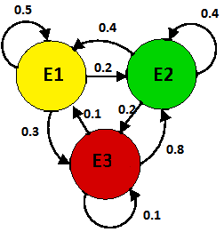

**Matriz de Transición**

Una matriz de transición para una cadena de Markov de n estado es una matriz de n X n con todos los registros no negativos y con la propiedad adicional de que la suma de los registros de cada columna (o fila) es 1.

Analicemos el comportamiento de 250 consumidores de un producto respecto a tres marcas y como van cambiando entre cada una de ellas. El mismo será modelado como una cadena de Markov.

[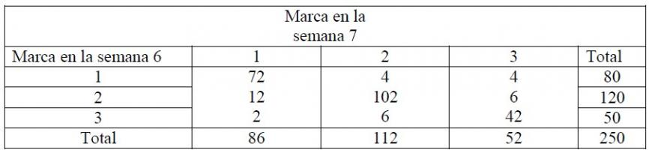](http://s2.subirimagenes.com/otros/previo/thump_5384420dibujo21.jpg)

El primer renglón indica que, de 80 personas que compraron la marca 1 en la semana 6, 72 volvieron a adquirirla en la semana 7, 4 prefirieron la marca 2 y 4 la marca 3. Sin embargo, nótese que 12 personas cambiaron la marca 2 por la marca 1 y 2 personas cambiaron la marca 3 por la marca 1. A si pues, para la marca 1, la perdida de 8 clientes se compensó con creces por la conquista de 14 clientes.

Entre la sexta y la séptima semana, la marca 1 aumentó su participación en el mercado de 32%(80/250) a  34,4% (86/250).

La matriz de probabilidades de transición para la tabla de contingencia es P:

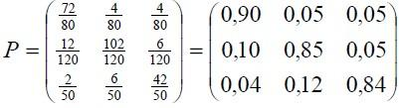

La matriz P es una estimación de la matriz verdadera, pues solamente representa el comportamiento de una muestra de 250 consumidores, durante a un periodo de dos semanas. Los elementos P11,  P22   y  P33  de la matriz P son medidas del “poder de retención” de las tres marcas; los restantes elementos Pij reflejan el “poder de atracción” de la marca j, suponiendo que la compra anterior haya sido a favor de la marca i. Los elementos de cada fila reflejan la probabilidad de que una marca retenga a sus clientes o los pierda frente a otras marcas. Los elementos de cada columna resumen la probabilidad de que una marca retenga a sus clientes o conquiste a otros a costa de cada marca de la competencia.  
Suponiendo que la participación en los mercados que tienen la tres marcas del ejemplo son 30%, 38% y 32&, respectivamente, durante la séptima semana. Si la matriz de transición P (maestral), se considera una buena estimación de la verdadera matriz de transición (poblacional), es posible predecir las participaciones de mercado esperada en la octava semana por medio de la multiplicación de matrices. Así entonces:

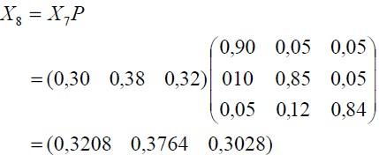

Las participaciones en el mercado predichas durante la octava semana son 32,08%, 37,64% y 30,28%, respectivamente para la tres marcas.

Generalizando, podemos decir que si un proceso de Markov donde el sistema puede encontrarse en cualquiera de m estados posibles, las probabilidades pueden escribirse por medio del vector X=(x1 x2……..xm) donde xj representa probabilidad de que el sistema se halle en el estado j. En los estados actuales de un proceso de Markov Xk, los estados después del siguiente experimento (transición) pueden calcularse mediante la multiplicación con de matrices.

XK+1 = X K P

Siendo XK el estado actual y P nuestra matriz de transición.

**Clasificacion de Estados:**

**Estado alcanzable:**

Un estado (j) es alcanzable desde (i) si existe un camino entre (i) y (j)

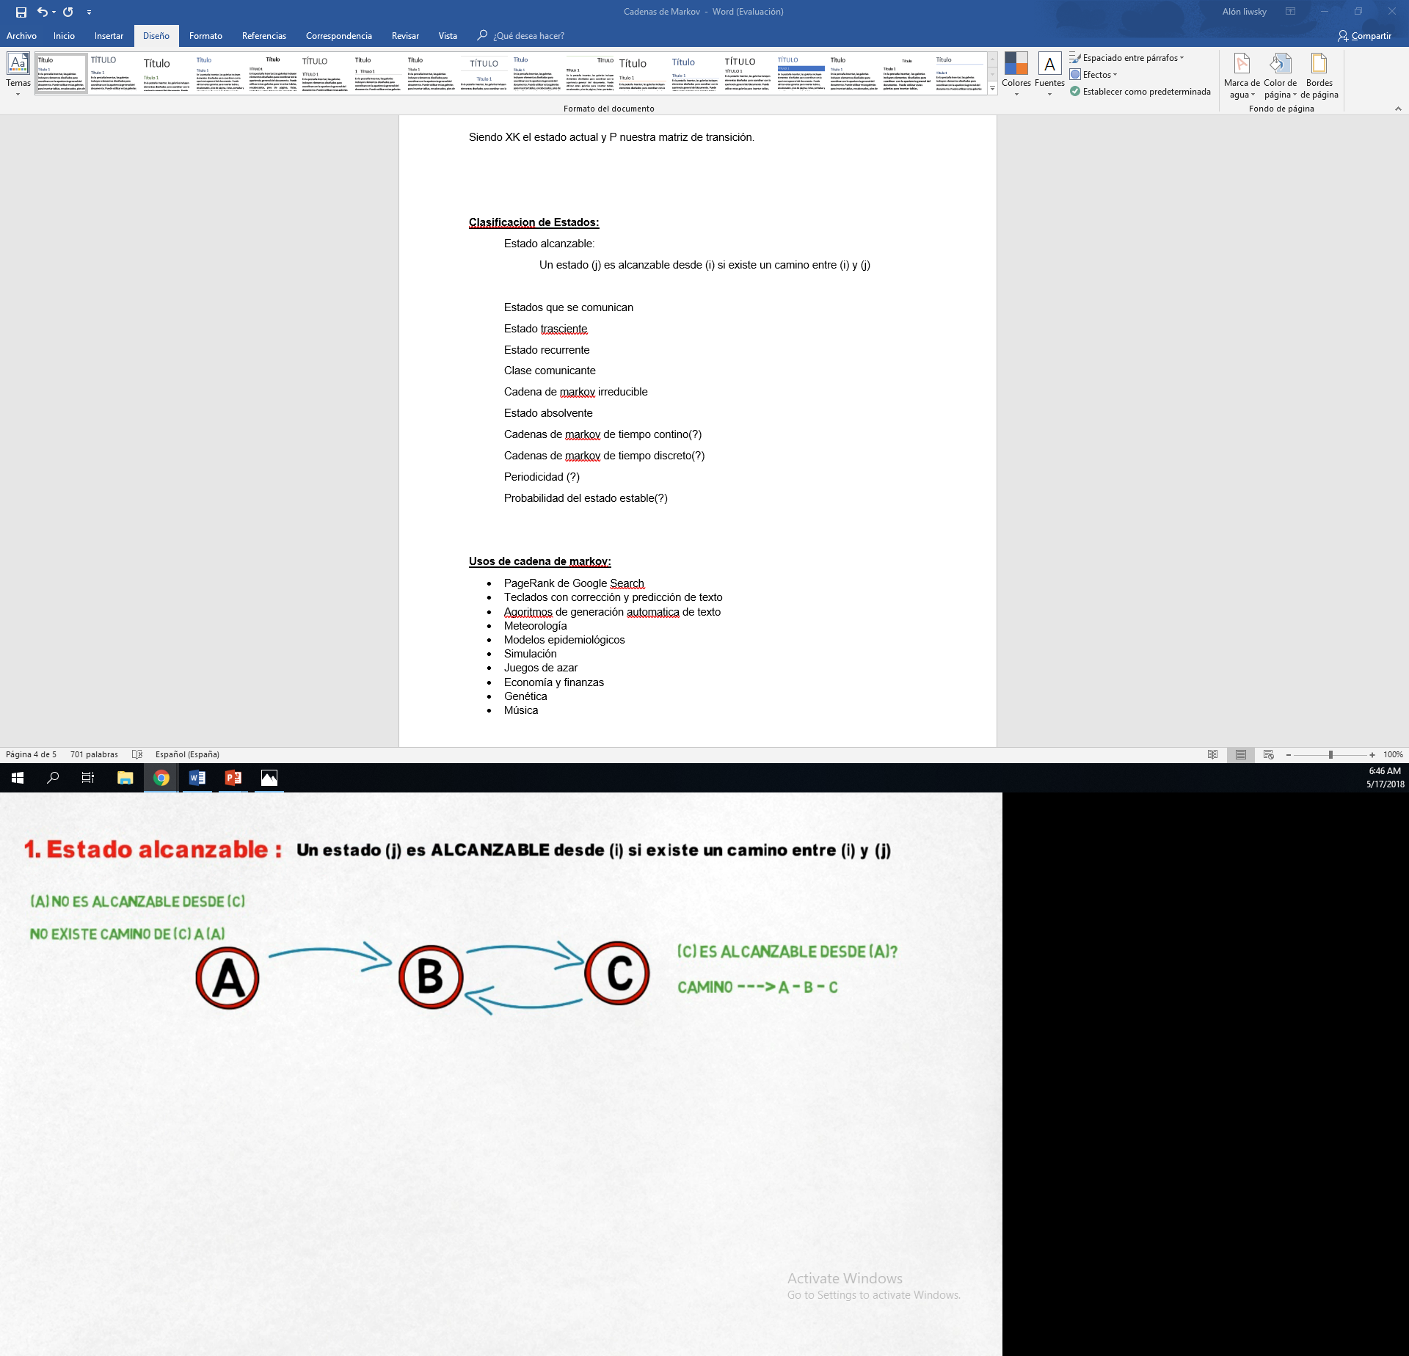

**Estados que se comunican:**

(i) y (j) se comunican entre si, si son alncanzables entre ellos

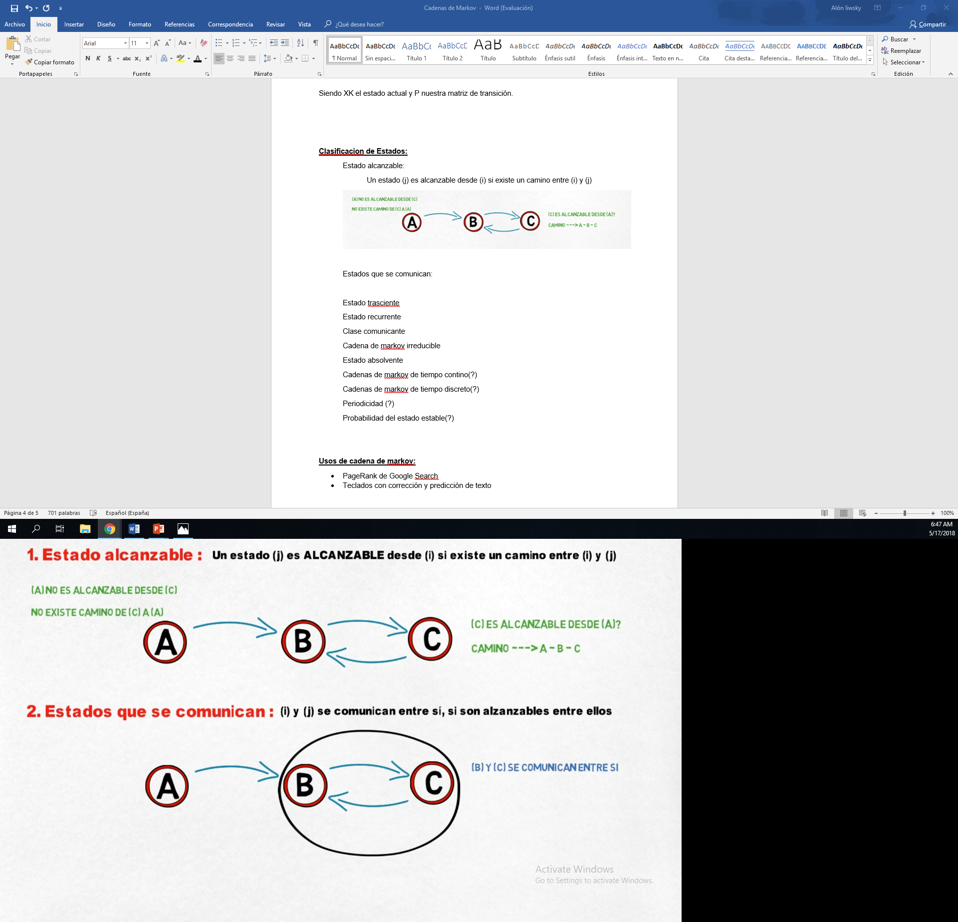

**Estado transitorio:**

Un estado (i) es transitorio si existe una probabilidad de que no regrese a el (3 )

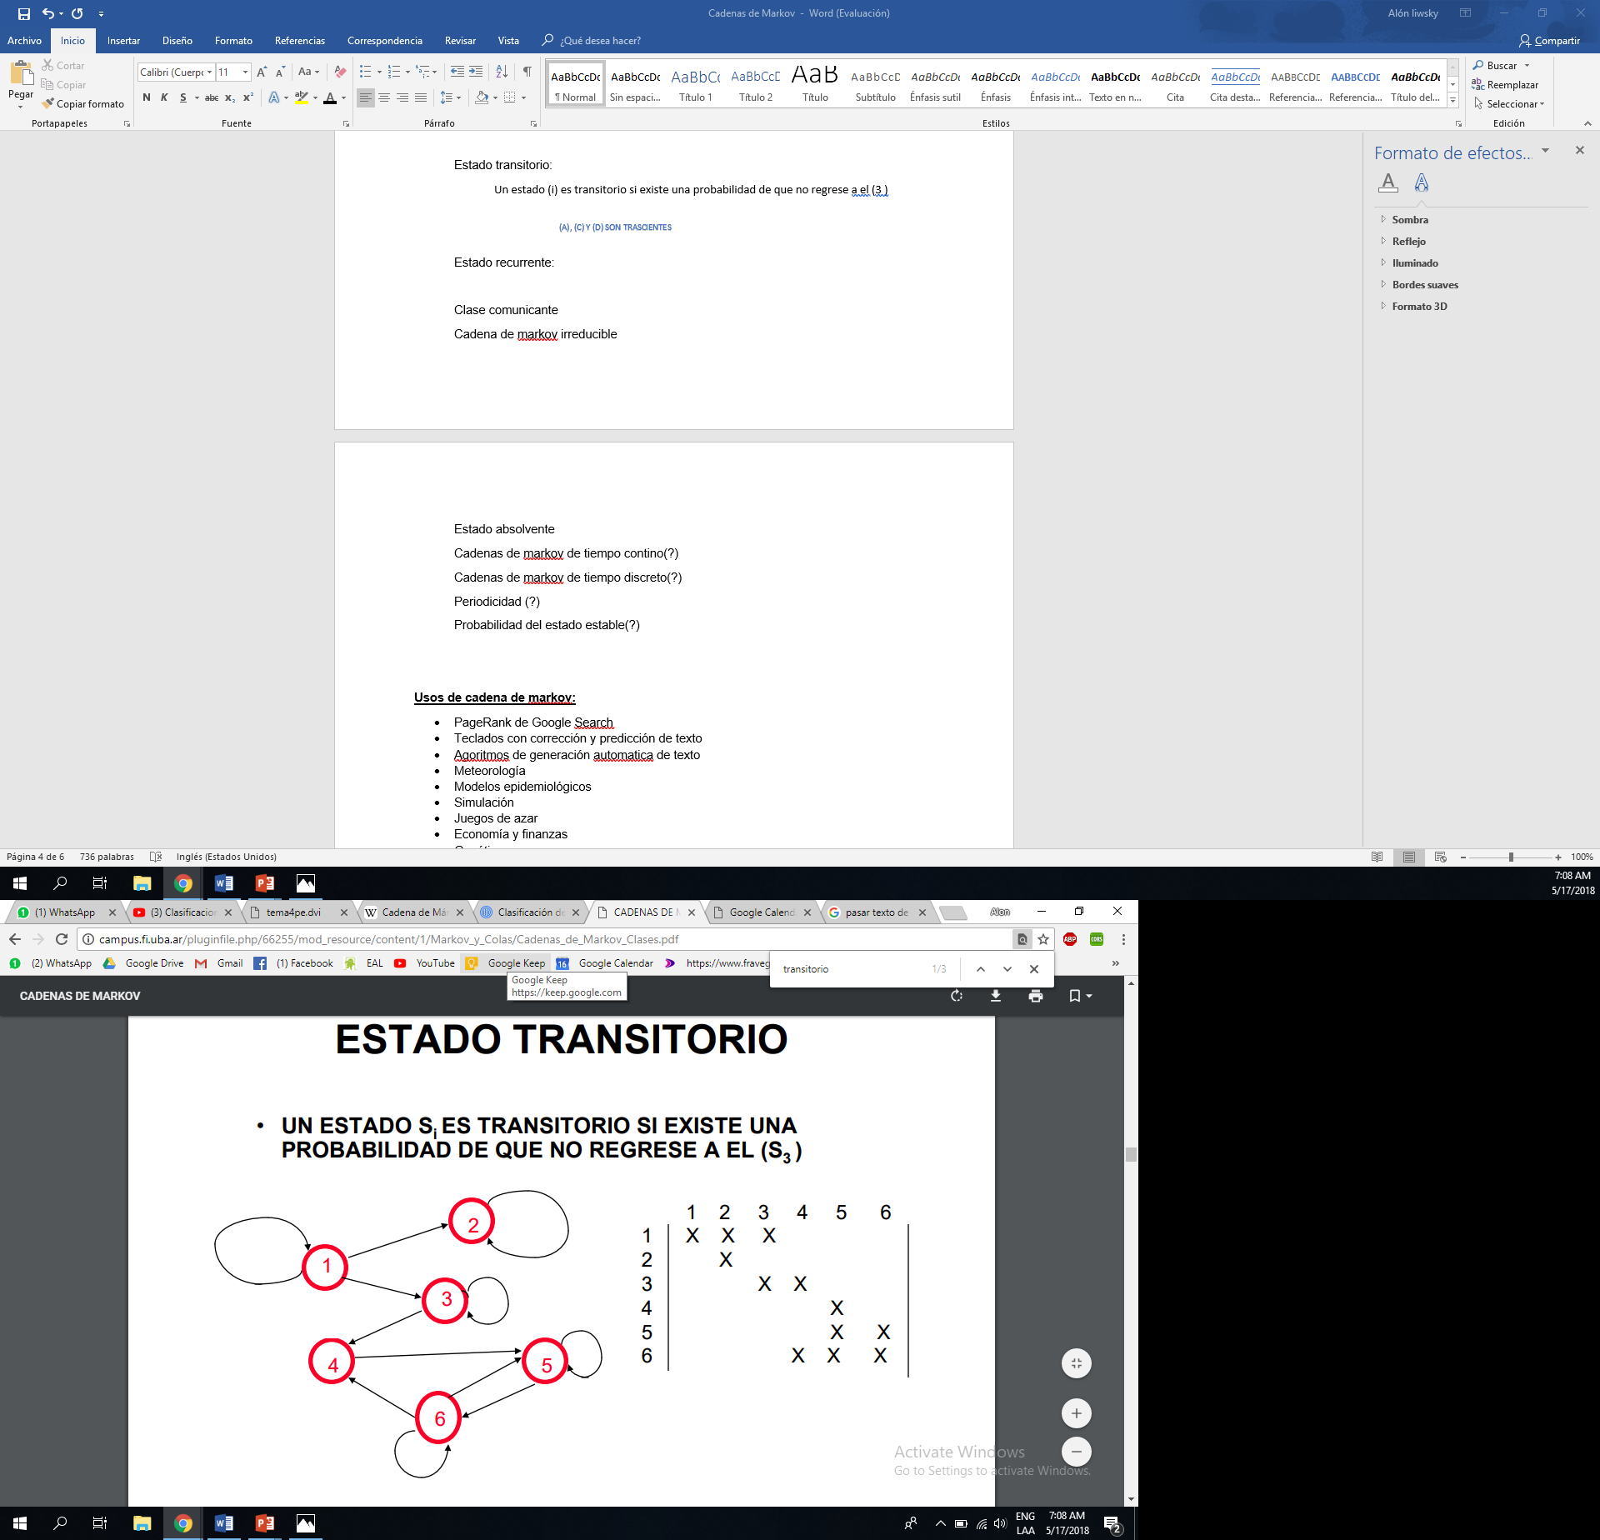

**Estado recurrente**:

Un estado (i) es recurrente si una vez que el proceso lo alcanza, regresa a él (4), (5) y (6)

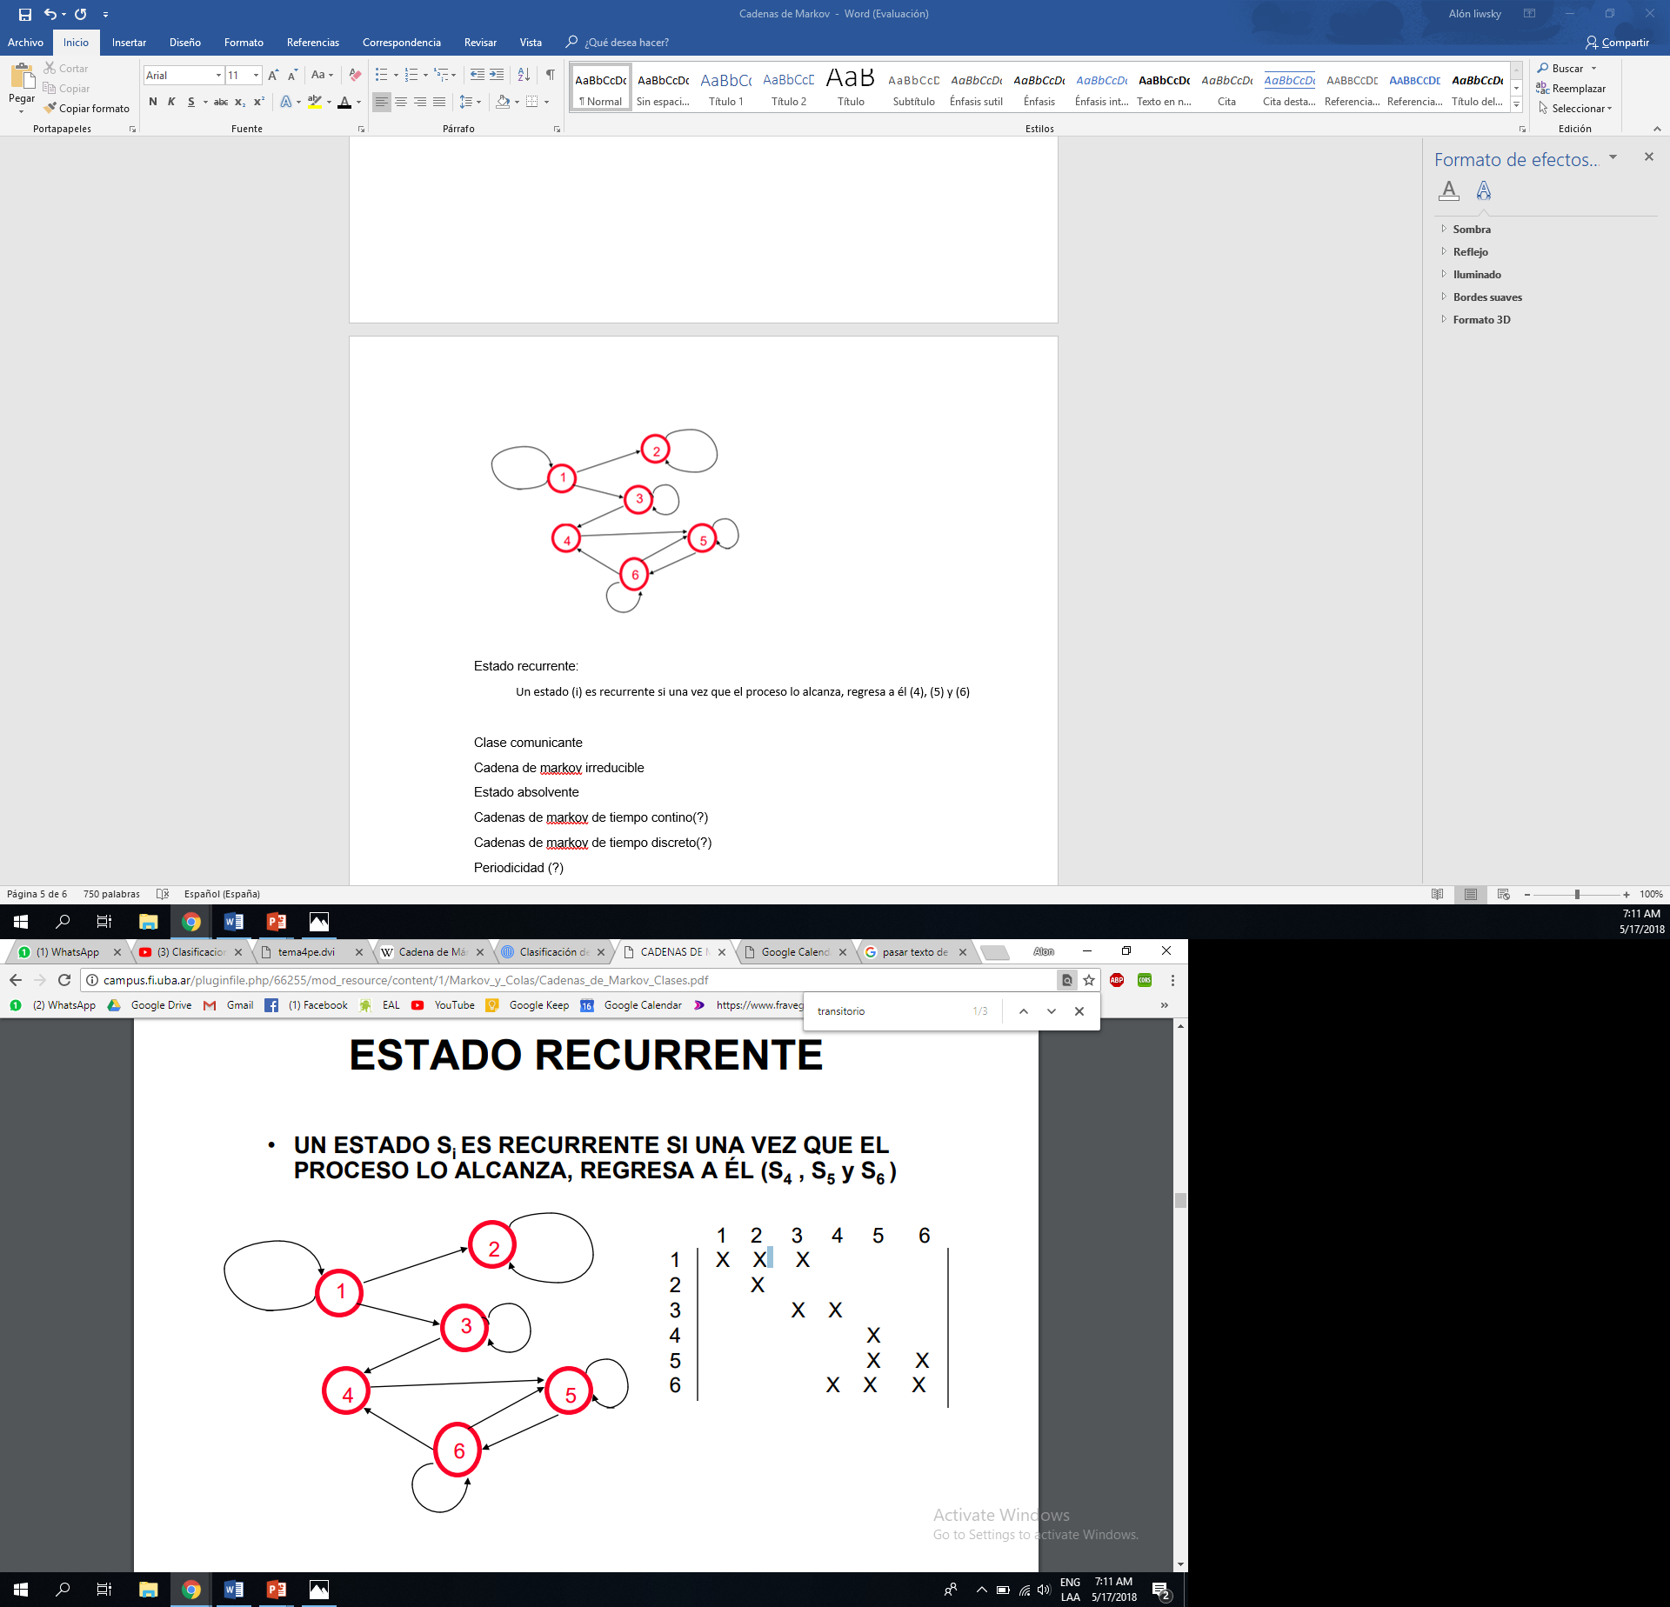

**Estados comunicantes:**

(i) y (j) se comunican si cada estado es accesible desde el otro. (1) y (2) son comunicantes. Ambos estados por lo tanto también serán recurrentes.

(i) ↔ (j)

si (i) ↔ (j) y (j) ↔ (k) ⇒ (i) ↔ (k)

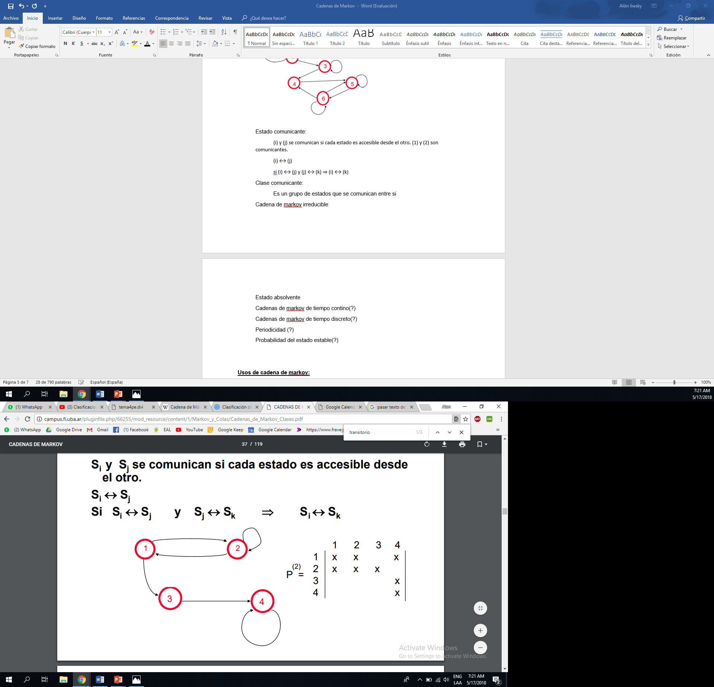

**Clase comunicante:**

Es un grupo de estados que se comunican entre si, todos sus estados son recurrentes.

**Cadena de markov irreducible o ergodica:**

Compuesta por una sola clase comunicante, todos sus estados son recurrentes

**Estado absorbente:**

Un estado (i) es absorbente si una vez que el proceso lo alcanza, no lo abandona (2)

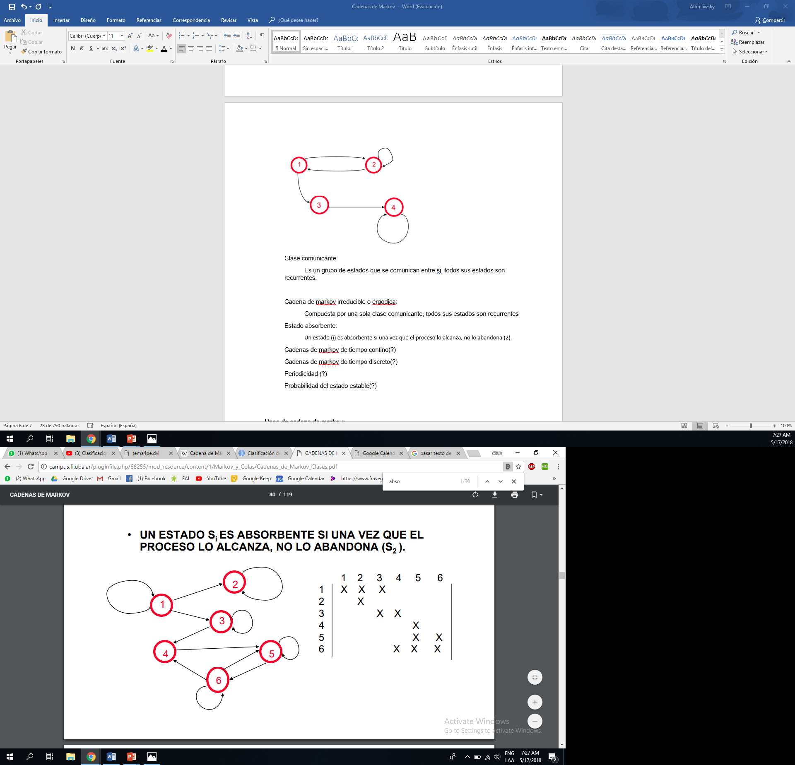

**Usos de cadena de markov:**

* PageRank de Google Search
* Teclados con corrección y predicción de texto
* Agoritmos de generación automatica de texto
* Meteorología
* Modelos epidemiológicos
* Simulación
* Juegos de azar
* Economía y finanzas
* Genética
* Música
* Operaciones
* Redes Neuronales

Mostrar en clase:

Simulador visual (http://setosa.io/ev/markov-chains/)

Subreddit de bots (https://www.reddit.com/r/SubredditSimulator/)

Video de DONG (https://www.youtube.com/watch?v=rFPySEM6rNE)

Fuentes:

<https://prezi.com/cuotlmwfa-ng/clasificacion-de-estados-en-una-cadena-de-markov/>

<https://es.wikipedia.org/wiki/Cadena_de_M%C3%A1rkov>

<http://halweb.uc3m.es/esp/Personal/personas/jmmarin/esp/PEst/tema4pe.pdf>

<http://campus.fi.uba.ar/pluginfile.php/66255/mod_resource/content/1/Markov_y_Colas/Cadenas_de_Markov_Clases.pdf>

<https://www.youtube.com/watch?v=bAbLC9hfhuQ>

<http://investigaciondeoperaciones2markov.blogspot.com.ar/>

<http://investigaciondeoperaciones2markov.blogspot.com.ar/p/teoria-y-ejemplos.html>